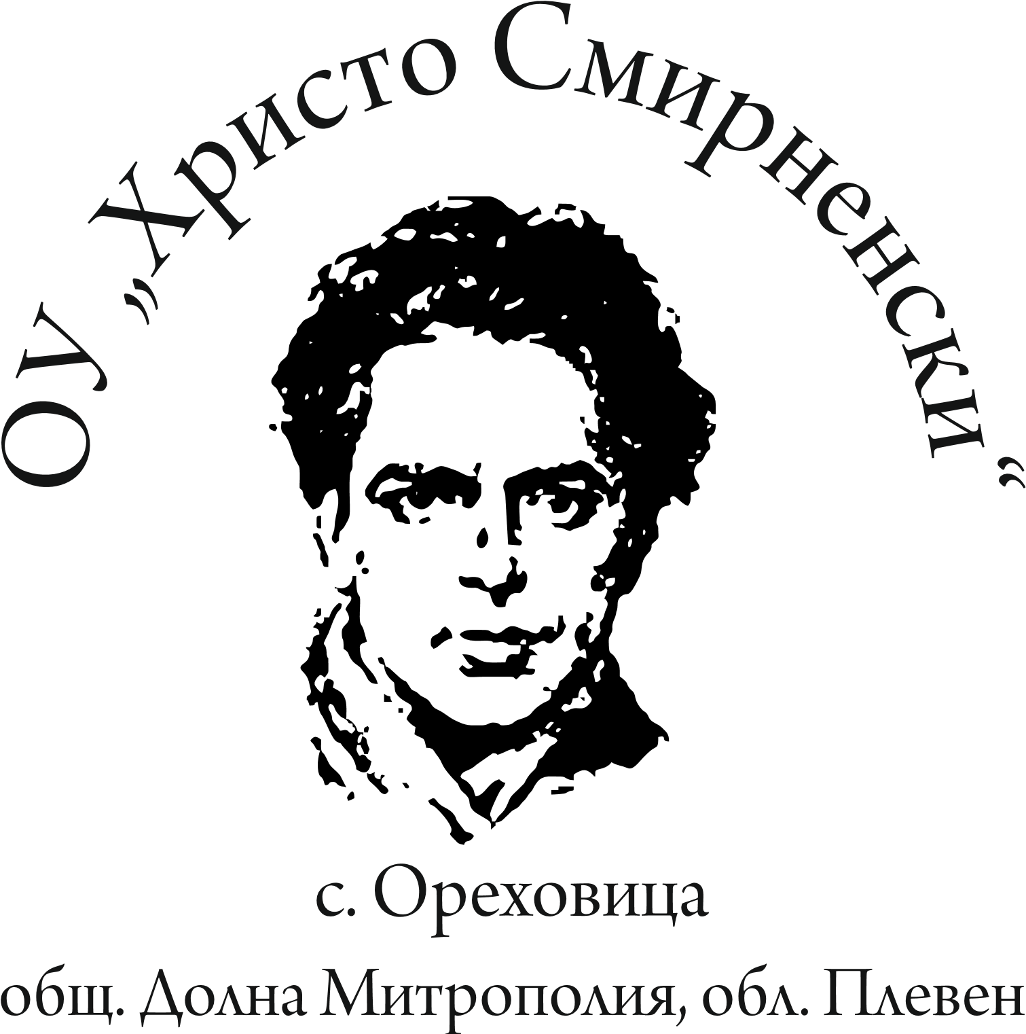
МИНИСТЕРСТВО НА ОБРАЗОВАНИЕТО И НАУКАТА
ОУ „Христо Смирненски” с. Ореховица, общ. Д. Митрополия, обл. Плевен
= = = = = = = = = = = = = = = = = = = = = = = = = = = = = = = = = = = = = = =
5859 с. Ореховица, пл. „Възраждане” № 1, тел. 0879596804
e-mail: info-1500908@edu.mon.bg

УТВЪРЖДАВАМ

Директор:____________/Здравко Пенев/

Г Р А Ф И К

за приемното време на Директора на
ОУ „Христо Смирненски” с. Ореховица за учебната 2025/2026 година

№ | Ден от седмицата | Час от- до
1 | Понеделник | 09.00-10.00 ч.
2 | Вторник | 13.00-14.00 ч.
3 | Сряда | 09.00-10.00 ч.
4 | Четвъртък | 09.00-10.00 ч.

15.09.2025 г.
с. Ореховица

